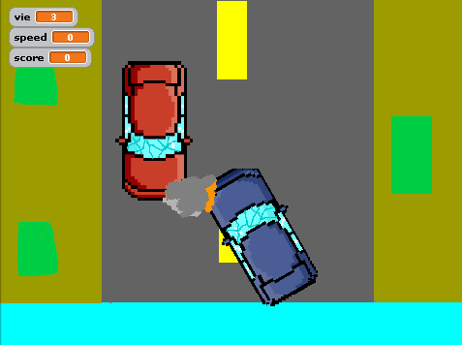
William Latulippe
Cars Simulator
Gang bang des voitures
Microsoft tu payes

